МІНІСТЕРСТВО ОСВІТИ І НАУКИ УКРАЇНИ
НАЦІОНАЛЬНА МЕТАЛУРГІЙНА АКАДЕМІЯ УКРАЇНИ
КРИВОРІЗЬКИЙ ТЕХНІЧНИЙ КОЛЕДЖ
Циклова комісія суспільно-філологічних дисциплін


Підготували: викладачі С. М. Корнієнко
Ю. В. Ястрєбкова

КРИВИЙ РІГ
2020 Р

Тема заняття: Людина в пошуках щастя
( за драмою М. Матерлінка « Синій птах» та драмою Л. Українки « Лісова
пісня»)
Мета заняття: на прикладі творів бельгійського драматурга та української письменниці розкрити « таємні рецепти» пошуку щастя людиною.
Обладнання: твори драматургів, портрет М. Матерлінка , інсталяція Л.Українки, прикрашена калиновими китицями, мультимедійний проектор, слайди, аплікації синого птаха.
Викладач 1: Добрий день, шановні студенти та гості. Тема нашого відкритого бінарного заняття « Людина в пошуках щастя».
Викладач 2:
Протягом існування людства на планеті, всі переймалися питанням: як знайти щастя? Судячи з досвіду багатьох – рецепту щастя не існує, бо кожна людина розуміє його по своєму.
Блок 1
« Синій птах» М. Матерлінка 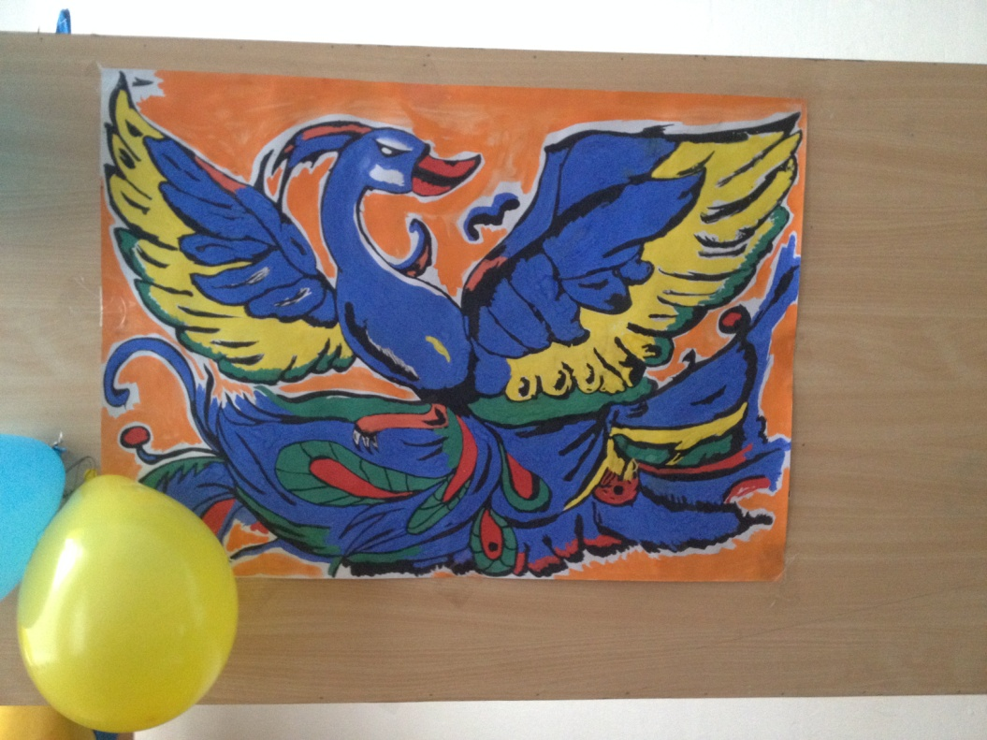

Викладач:
Все життя Людина знаходиться в пошуках щастя, мріє розкрити таємниці Всесвіту і оволодіти таким чином навколишнім світом. У культурі ХХ століття тема пошуків філософського каміння щастя була дуже популярною.
Дії п'єс Метерлінка відбуваються "всюди і завжди". Для того, щоб їх зрозуміти, треба покинути світ зовнішньої реальності і поринути у реальність духу. Тоді зрозумілими стануть дивні герої творця. Наша творча група запрошує Вас на пошуки Синього Птаха разом з героями Метерлінка.
Студент 1:
Моріс Метерлінк - найвидатніший драматург Бельгії, якого ще за життя називали бельгійським Шекспіром. Вражає те, що Метерлінк - лауреат Нобелівської премії (1911р.), людина, закохана в техніку, завзятий автомобіліст, юрист за фахом, жив у середньовічному монастирі. Кабінет письменника, спальні, кімнати прислуги були розташовані у переобладнаних келіях ченців. Таємничий шурхіт монастиря, тріск, зойк вночі, бій старовинного годинника на вежі, кроки сторожа - ось містичний світ Метерлінка.
Студент 2: розповідає історію зустрічі Метерлінка зі Станіславським.
Студент 3:
Головне у житті - не мова слів, а внутрішня мова, внутрішні передчуття і голоси. Так вважав драматург. Цю теорію, яка визначає сутність драм Метерлінка називають "театром мовчання". Джерелом іі було глибоке переконання письменника в тому, що за реальним світом криється невидимий і невідомий світ, який є світом істинним і справжнім.
Викладач:
Нові погляди на життя, на людське щастя втілені у філософській драмі-казці " Синій Птах". Сюжет п'єси типово казковий: головні герої вирушають на пошуки щастя, яке доводиться здобувати у боротьбі з силами, що протистоять йому. Казка більшою мірою,романтична, багата на фантастику, іі герої перенесуть нас у чарівний світ казкових образів.
Студент 4:
Брат і сестра Тіль-Тіль і Мітіль вирушають з допомогою чарівної феї Берілюти в довгу дорогу пошуків Синього Птаха, який потрібен феї для хворої онуки. Чарівна шапочка повинна допомагати дітям бачити душі різних предметів. Так, разом із дітьми вирушають Душа світу, Хліб, Цукор, Кішка, Пес, Душа вогню, Душа води. Всі оживають. Але одні з них радісно відкривають свою душу людині та готові допомогти, а інші перешкоджають упіймати Синього Птаха, бо бояться людей, не дають впізнати світ, щоб не втратити власної незалежності.

Студент 5:
Перша країна, в яку потрапляють герої - країна Спогадів. Це світ тих, кого вже нема серед нас, але про яких ми не маємо право забути. Діти зустрічають Дідуся і Бабусю, братів і сестричок. Вони нагадують про моральний обов'язок - пам'ятати про померлих.
Викладач:
Чи знайшли Синього Птаха в Країні Спогадів?
Студенти відповідають, у чому сенс Країни Спогадів, роблять висновки про те, що це щастя - знати про своє коріння та пам'ятати пращурів.
Студент 6:
Природа зберігає в собі багато таємного, і хоронителькою іі таємниць у п'єсі є Ніч. Повне пізнання Людиною природи призведе до морального застою, але хто має право завадити Людині пізнати те, що зачинене за дверима таємниць природи?
Фрагменти із кінофільму "Синій Птах"
Викладач:
Який висновок ми можемо зробити, відвідавши Палац Ночі?
Студенти роблять висновок, що велике щастя перебороти страх перед невідомим, а саме: побороти страх невідомих хвороб, жорстоких війн, загадкових привидів.

Викладач:
Шлях до щастя - довгий і важкий, істина нікому не дається легко. Побороти страх перед невідомим ще не означає забезпечити успіх у досягненні мети.
Студент 7:
Щоб осягнути істину, потрібно мати силу волі, побороти в собі слабкість, бути цілеспрямованим, твердим у досягненні мети, не піддаватись спокусі Блаженств, які можуть зашкодити пізнанню істини, зроблять неможливим справжнє щастя.
Викладач:
Цікаво, а яким блаженствам треба чинити опір?

Студент 7:
Блаженству бути Наглим, Блаженству Нічого не знати, Блаженству Спати більше, ніж Потрібно.
Студент 8:
Живуть у світі інші Блаженства, які треба вміти бачити і відчувати! На землі іх набагато більше: Блаженство бути Здоровим, Блаженство Дихати Повітрям, Блаженство Блакитного Неба, Радість бути Справедливим, Радість Думати і Розуміти.
Викладач:
І головне - Радість Материнської Любові.
Сцена із п'єси "Синій Птах"
Студент 1:
Малюнки Царства Майбутнього підтверджують думку, що людина зуміє розкрити таємниці природи, зробити життя кращим.
Викладач:
Єдиний від кого залежить прихід майбутніх винахідників, учених, філософів, які зуміють ощасливити людство - це Час.
Звучить бій годинника, фрагмент із фільму
Викладач:
Процес пізнання - нескінченний. Істину не можна пізнати раз і назавжди. Чи знайшли діти Синього Птаха?
Студент 2:
Так, але не в казці.
Студент 3:
Казкові птахи загинули, або перетворилися - птах з Палацу Ночі почорнів, а з Країни Майбутнього став червоним.
Викладач:
Де був схований Синій Птах?
Студент 4:
Він був в кімнаті дітей: це горлиця, яка була біля героїв постійно. Сама по собі вона не приносить щастя. Але коли Тільтіль віддав іі сусідській онучці, та, ощасливлена, одужала.
Викладач:
Щастя полягає в пізнанні природи і світу, в осягненні істини, щастя - в добрих справах, які треба робити для ближніх.
Звучить музика

Блок 2
« Лісова пісня» Л Українки 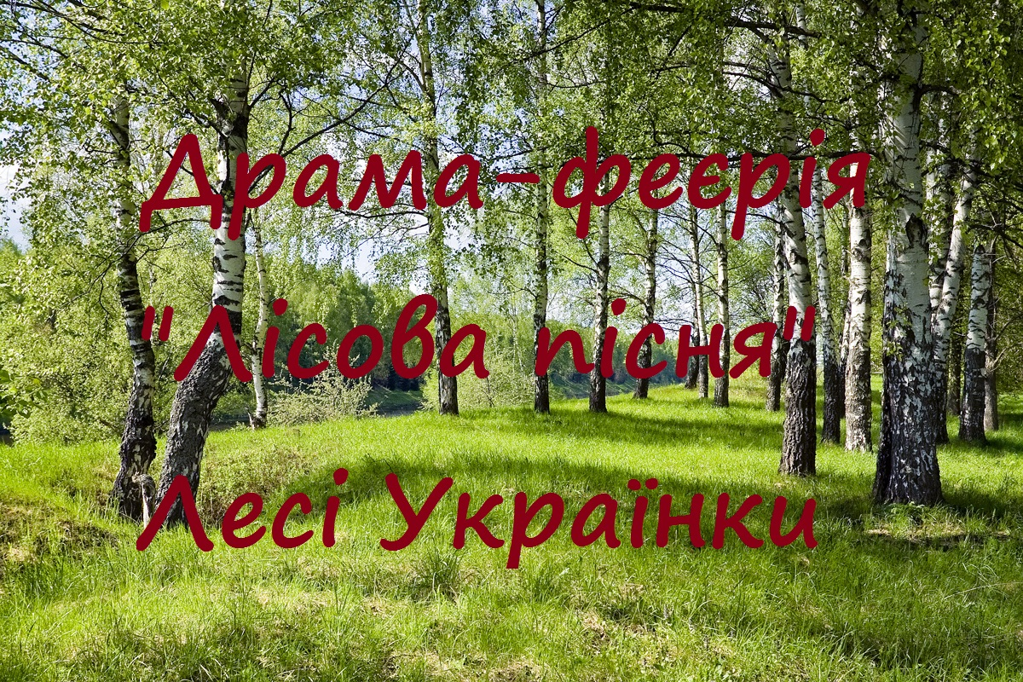
Викладач:
Проблему пошуку щастя зовсім по новому розглянула в своїй драмі геніальна українська поетеса Леся Українка. Твір по праву вважають вершиною творчого генію письменниці як з мистецького ракурсу, так і з боку вічної актуальності порушених у творі питань. Тема драми – зображення світу людини і світу природи в їх суперечностях і взаємопроникненні. Тема для української літератури досить не нова, оскільки до Лесі її порушували і
О. Кобилянська, і М. Коцюбинський ( згадаймо повість « Тіні забутих предків»). Але ідейне наповнення твору залишається унікальним і актуальним в контексті національної літератури: обстоювання єдності людини і природи як основи гармонійного життя.
Що ж спонукало поетесу написати цю казкову пісню?
Студент 1:
Враження від казкового чару волинської природи ( звідки Леся була родом), письменниця зберегла з дитячих років, спогади про рідну Волинь, її соснові ліси і урочища з глибокими чистими озерами та невитривна ностальгія, яка постійно жила в душі поетеси на чужині, стали поштовхом для написання твору. « Мені здається, що я просто згадала наші ліси та затужила за ними, - писала Леся Українка до матері. - А то ще я здавна тую мавку «в умі держала»… Видно вже треба було мені її колись написати, а тепер чомусь прийшов « слушний час»,- я й сама не збагну чому. Зачарував мене цей образ на весь вік».
Викладач:
Героями твору є багато казкових істот. Усі вони різні, як люди6 добрі, злі, але в сукупності своїй складають мудру гармонію природи, де все повинно перебувати в порядку і рівновазі.
Людина, яка входить в цей казковий світ, має дотримуватися мудрих законів природи, інакше вона гине. Ставлення до природи, як до живої істоти формувало світогляд людей, їх мораль.
До речі, і Лісовик, і Водяник, Мавка і Русалка, і навіть Злидні, зовсім позбавлені рис « нечистої сили». Вони мають своє уявлення про добро і зло; часто їх вчинки більш мудрі, справедливі, ніж людські. Це тому, мабуть, що над природою не тяжіє сіра буденність, вона – жива і мінлива, хоч нічого більш постійного від природи не можна уявити: день завжди приходить на зміну ночі, а за зимою неодмінно наступає весна. То ж і стосунки головних героїв розвиваються за законами буття.
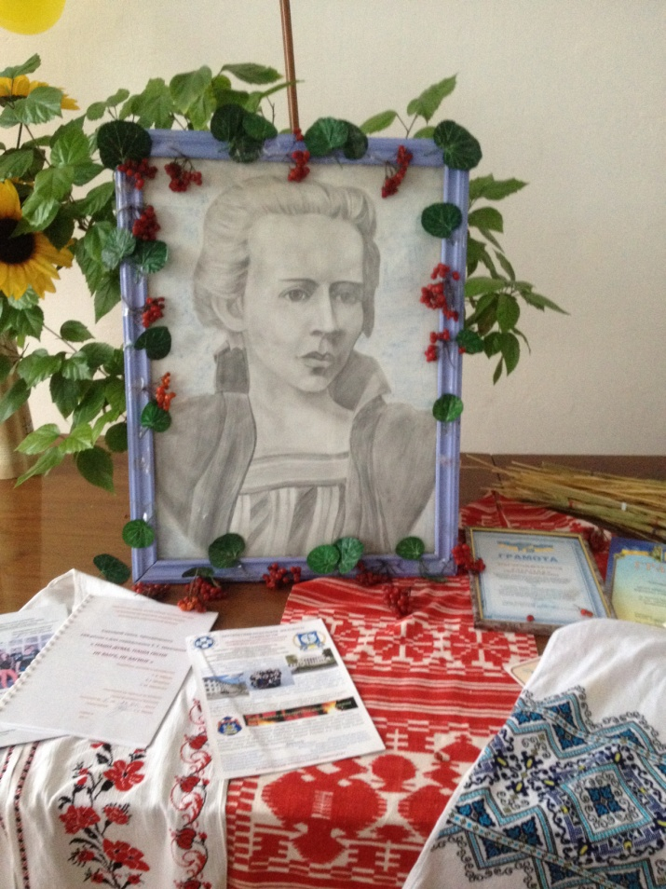
Недарма драму поетеса написала у 1911 р. в м. Сурамі ( Грузія) за неповних два роки до своєї смерті : дійшовши певних висот життєвої мудрості, людина починає узагальнювати і аналізувати пережитий досвід. Глибинні потреби душі Лесі , сльози від втраченого кохання, святі спогади дитинства народили унікальний образ ідеальної людини - Мавки, яка водночас є і частинкою природи, і людською і істотою, в якій поєднались найкращі якості. Давайте пригадаємо сюжет твору.
Студент 2:
Ранньої весни до лісу приходять двоє: похилого віку селянин зі своїм небожем Лукашем з метою знайти вдале місце для будівництва власної хати. Будучи тонкою натурою Лукаш починає грати на сопілці, чим будить із зимового сну лісову істоту – Мавку. Мавка, відчуваючи глибоку душу сопілкаря, прагне пізнати його ближче, оскільки ще ніколи не бачила людини. І саме в цей момент звучить засторога Мавці від лісового духу – Лісовика:
…та обминай людські стежки, дитино,
Бо там не ходить воля…
Там жура тягар свій носить.
Раз тільки ступиш - і пропала воля!
Викладач:
Яку журу мав на увазі Лісовик? Від чого застерігав?
Студент 3:
Аналізуючи сюжет драми, я можу сказати, що люди в своїй більшості стурбовані все своє життя клопотами нажити матеріальні блага, ототожнюючи їх зі словом «щастя». Та судячи з твору, головний герой не став щасливим, промінявши Мавку на молоду вдовицю Килину. Це з нею Лукаш поринув у світ буденщини, зрікаючись мрій, музики, краси, став – «як усі».
Студент 4:
Більш того, він усвідомив, спробувавши сімейного життя з вдовицею, для якої існував лише матеріальний світ, власну нікчемність. Втік від родини, тинявся лісом, бажаючи загубити себе. І коли його за зраду Мавки Лісовик перетворив на вовкулаку, я думаю, що Лукаш в душі давно вже перестав бути людиною, десь усвідомлюючи свою помилку. Лукаш інтуїтивно
відчував , що його щастя – поряд з Мавкою, але для цього розуміння героєві треба було життя, щоб усвідомити свою страшну помилку.
Викладач:
Безумовно, земній людині, навіть обдарованій, творчій важко нести на собі відсвіт винятковості, незвичайності – незвичайного кохання, дивної музики…
Звучить музична композиція сопілкаря
Викладач:
Сюжет твору однозначно дає відповідь на питання: чи можна йти на компроміс із власним Я?
У Ліни Костенко в романі «Маруся Чурай», а ідейне наповнення твору дуже тісно переплітається з « Лісовою Піснею», є такі рядки:
« Нерівня душ – це гірше, ніж майна».
Відповідно до згаданого ми можемо зробити якийсь висновок?

Студент 3:
Так. Матеріальні блага світу полегшують життя людини, але основою щастя багатство не може бути. І доказом цьому є не тільки доля головного героя драми.
Викладач:
Мавку авторка ототожнює з духовністю, а Килину – з матеріальним світом. Лукаш у виборі свого майбутнього стоїть на роздоріжжі. Будучи романтичною, тонкого складу натурою, він обирає стежку, якою брести підштовхує його власна матір: вічно чимось невдоволена, постійно заклопотана домашніми негараздами, лицемірна, дріб’язкова особа. І Лукаш, керуючись словами; « Я поважаю свою матір. Я впоперек їй слова не скажу», робить свою фатальну помилку – розміром з життя. Та парадоксально – боротьба за дріб’язкові вигоди, дрібну користь породжує не очікуваний добробут, а злидні. Це вони, страшні, похмурі, посіли кутки Лукашевої хати і блимають великими чорними очима.
Викладач:
І , мабуть, злидні ці не стільки матеріальні, як духовні.
Фатальна помилка коштує героєві власного життя. І, можливо, він її припустився не тільки за волею матері, а й тому, що сам хотів бути поряд з Килиною, бо мав суто людські потреби?
Студент 1:
Так, але давайте переглянемо уривок із фільму за цією драмою, де події відбуваються місячної травневої ночі, і зробимо висновок : чи помилка Лукаша є випадковим збігом чиїхось бажань, чи схильністю власне душі самого героя до чогось зовсім не духовного…
Перегляд уривку з фільму
Студент 2:
Авторка демонструє нам присутність рабського духу, який живе в душі Лукаша. І ця темна сторона його натури перемагає під тиском життєвих обставин. Він, кохаючи Мавку, зраджує їй, але , в першу чергу, зраджує себе самого.
Викладач:
А чи кохала Мавка Лукаша?
Студент 1:
Своєю ніжною душею вона, як ніхто інший, відчуває мізерне, безцільне життя людини, яка в гонитві за достатком розірвала ланцюжок, що єднав її з природою. Сама частина природи, героїня закохується в Лукаша. Почуття Мавки були настільки сильними, чистими до наївності, що вона з лісової царівни обертається на служницю, майже жебрачку, тільки щоб бути поряд з коханим. Про цю жертву знову ж таки скаже мудрий Лісовик, дорікаючи, що вона « …Покинула високе верховіття і низько на дрібні стежки спустилась…».
Студент 4:
Будучи не в змозі знести зраду коханого, Мавка прагне вічного спокою, віддаючи себе в руки Того, що в скалі сидить. Але кохання вічне і його не можна вбити, про це свідчить китичка калини на грудях у напівмертвої Мавки. І саме вона відживляє героїню, коли та серцем чує безвихідне виття тяжко зраненої душі Лукаша-вовкулаки, який зазнав найглибшого падіння, Мавка , повертаючись з потойбічних світів, своєю любов’ю повертає коханому людське тіло і душу.
Бо тільки Любов є всепрощенною. Та життя змарноване, про що говорить йому Доля - як уособлення щастя, гармонії, до якої прагне кожна людина. Вона не приходить сама, її треба знайти і міцно тримати. Лукаш не зміг втримати своє щастя, хоч воно було зовсім поруч Доля нагадує йому, що він сам знищив своє кохання і тому повинен спокутувати свій злочин.
Сцена з драми : Доля та Лукаш
Викладач:
Леся Українка показала нам не тільки трагедію людини, яка власноруч вбила своє щастя, а ще й порушила важливу тему взаємозв’язку людини і природи. Тобто поряд розглянула питання екології душі та екології навколишнього середовища. І чітко дала відповідь: руйнація всього - і матеріального і духовного починається із хаосу в душі на прикладі долі головного героя. Лукаш усвідомлює свою загибель, приймає смерть достойно - з усмішкою на устах. Але гіркою є ця усмішка і дуже дорогою. Авторка нам дає чітку настанову, що буде з людством, коли воно повторить помилки героя.
Фінальна сцена драми
На екрані сумний пейзаж зимового лісу поступово змінюється на весняний краєвид

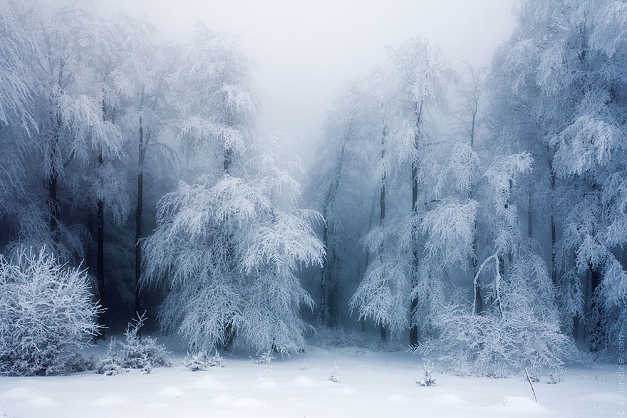

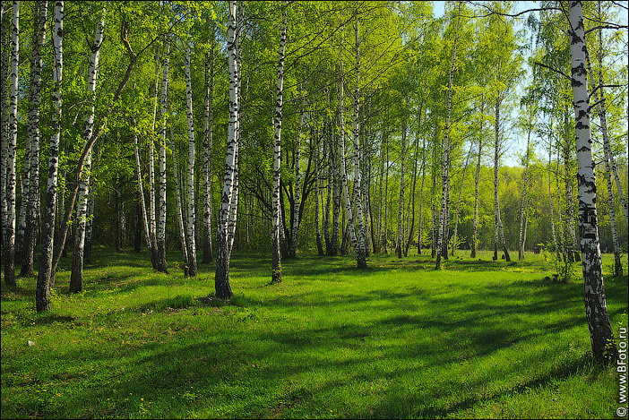
Викладач: Підводячи підсумок, давайте дамо відповідь на питання: що є щастям для людини?
Студент 1: Жити в гармонії з собою
Студент 2 : Жити в гармонії з природою
Студент 3 : Не ставити за ціль життя матеріальні блага. Бо не дарма прислів’я говорить « Голим народився, голим і помреш». Прагнути віднайти скарби душевні, вічні.
Викладач: Цінувати Доброту, позбавлятися нікчемності , образ на людину, помсти, заздрощів. Жити легко, не тягти за собою тягарів минулого. Цінувати Любов.
Звучить приспів пісні « Усі ми прагнемо любові…» гурту « Соколи»
Викладач 1: На цьому занятті ми спробували дати відповідь щодо пошуку доріг, які ведуть до щастя. І зрозуміли, що їх безліч.
Викладач 2: Хтось із великих, якщо перефразувати, сказав, що щасливі люди однакові, а нещасні – кожен по своєму. Але обличчя щастя – одне. То ж бажаємо присутнім і всім-всім людям ЩАСТЯ!!!
Звучить пісня В. Кікабідзе « Где-то там далеко…»
Демонстрація слайдів « Моменти щастя»

СПИСОК ВИКОРИСТАНОЇ ЛІТЕРАТУРИ

- Українське слово: Xрестоматія української літератури та української критики XX ст. – Київ: Рось, 1994. – С.153- 187
- Л. Українка. Твори: У 3 т. – К., 1986. – Т.1. – С.65
- Творчість М. Матерлінка: Творчість в контексті світової культури.- К., 1989. – С. 76 -127
- Історія української літератури. За загальною редакцією проф. О.Д.Гнідан. Київ: Освіта, 2000 .- С.65-89
- Золотий гомін. Українська література: Хрестоматія для 10 класу середньої школи/ Упоряд. О.С.Непорожній.-К.: Освіта, 1995.-С.228-247
- Українська література, 10 клас.: Підручник для серед.загальноосвіт.шк. / Р.В.Мовчан, Ю.І.Ковалів, В.Ф.Погребенник, В.Є.Панченко; За загал.ред. Р.В.Мовчан.- Київ; Ірпінь: ВТФ «Перун», 1999.- С.193-208

